Joseph Vanier & Julienne Monet

Mariage : 11 février 1867, Sainte Adèle co.Terrebonne, Québec.
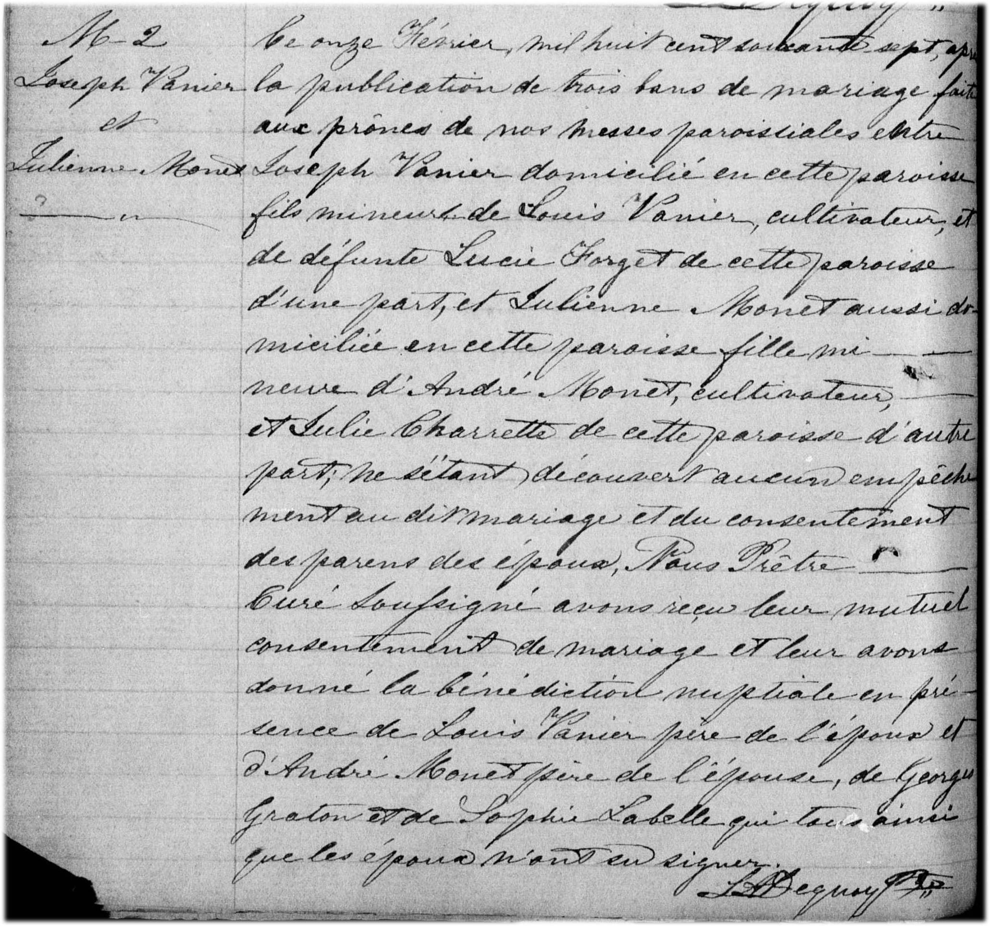

M-2 Ce onze février, mil huit cent soixante sept, après la publication de trois bans
de mariage faite aux prônes de nos messes paroissiales entre Joseph Vanier
domicilié en cette paroisse fils mineur de Louis Vanier, cultivateur et de
défunte Lucie Forget de cette paroisse d’une part , et Julienne Monet aussi
domiciliée en cette paroisse fille mineure d’André Monet, cultivateur et
Julie Charrette de cette paroisse d’autre part; Ne s’étant découvert aucun
empêchement au dit mariage et du consentement des parens des époux.
Nous Prêtre curé soussigné avons reçu leur mutuel consentement de
mariage et leur avons donné la bénédiction nuptiale en présence de Louis
Vanier père de l’époux et d’André Monet père de l’épouse, de Georges
Graton et de Sophie Labelle qui tous ainsi que les époux n’ont su signer.

L.A.Deguoy, ptre.

Référence : Family Search.

